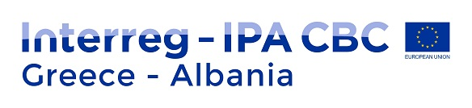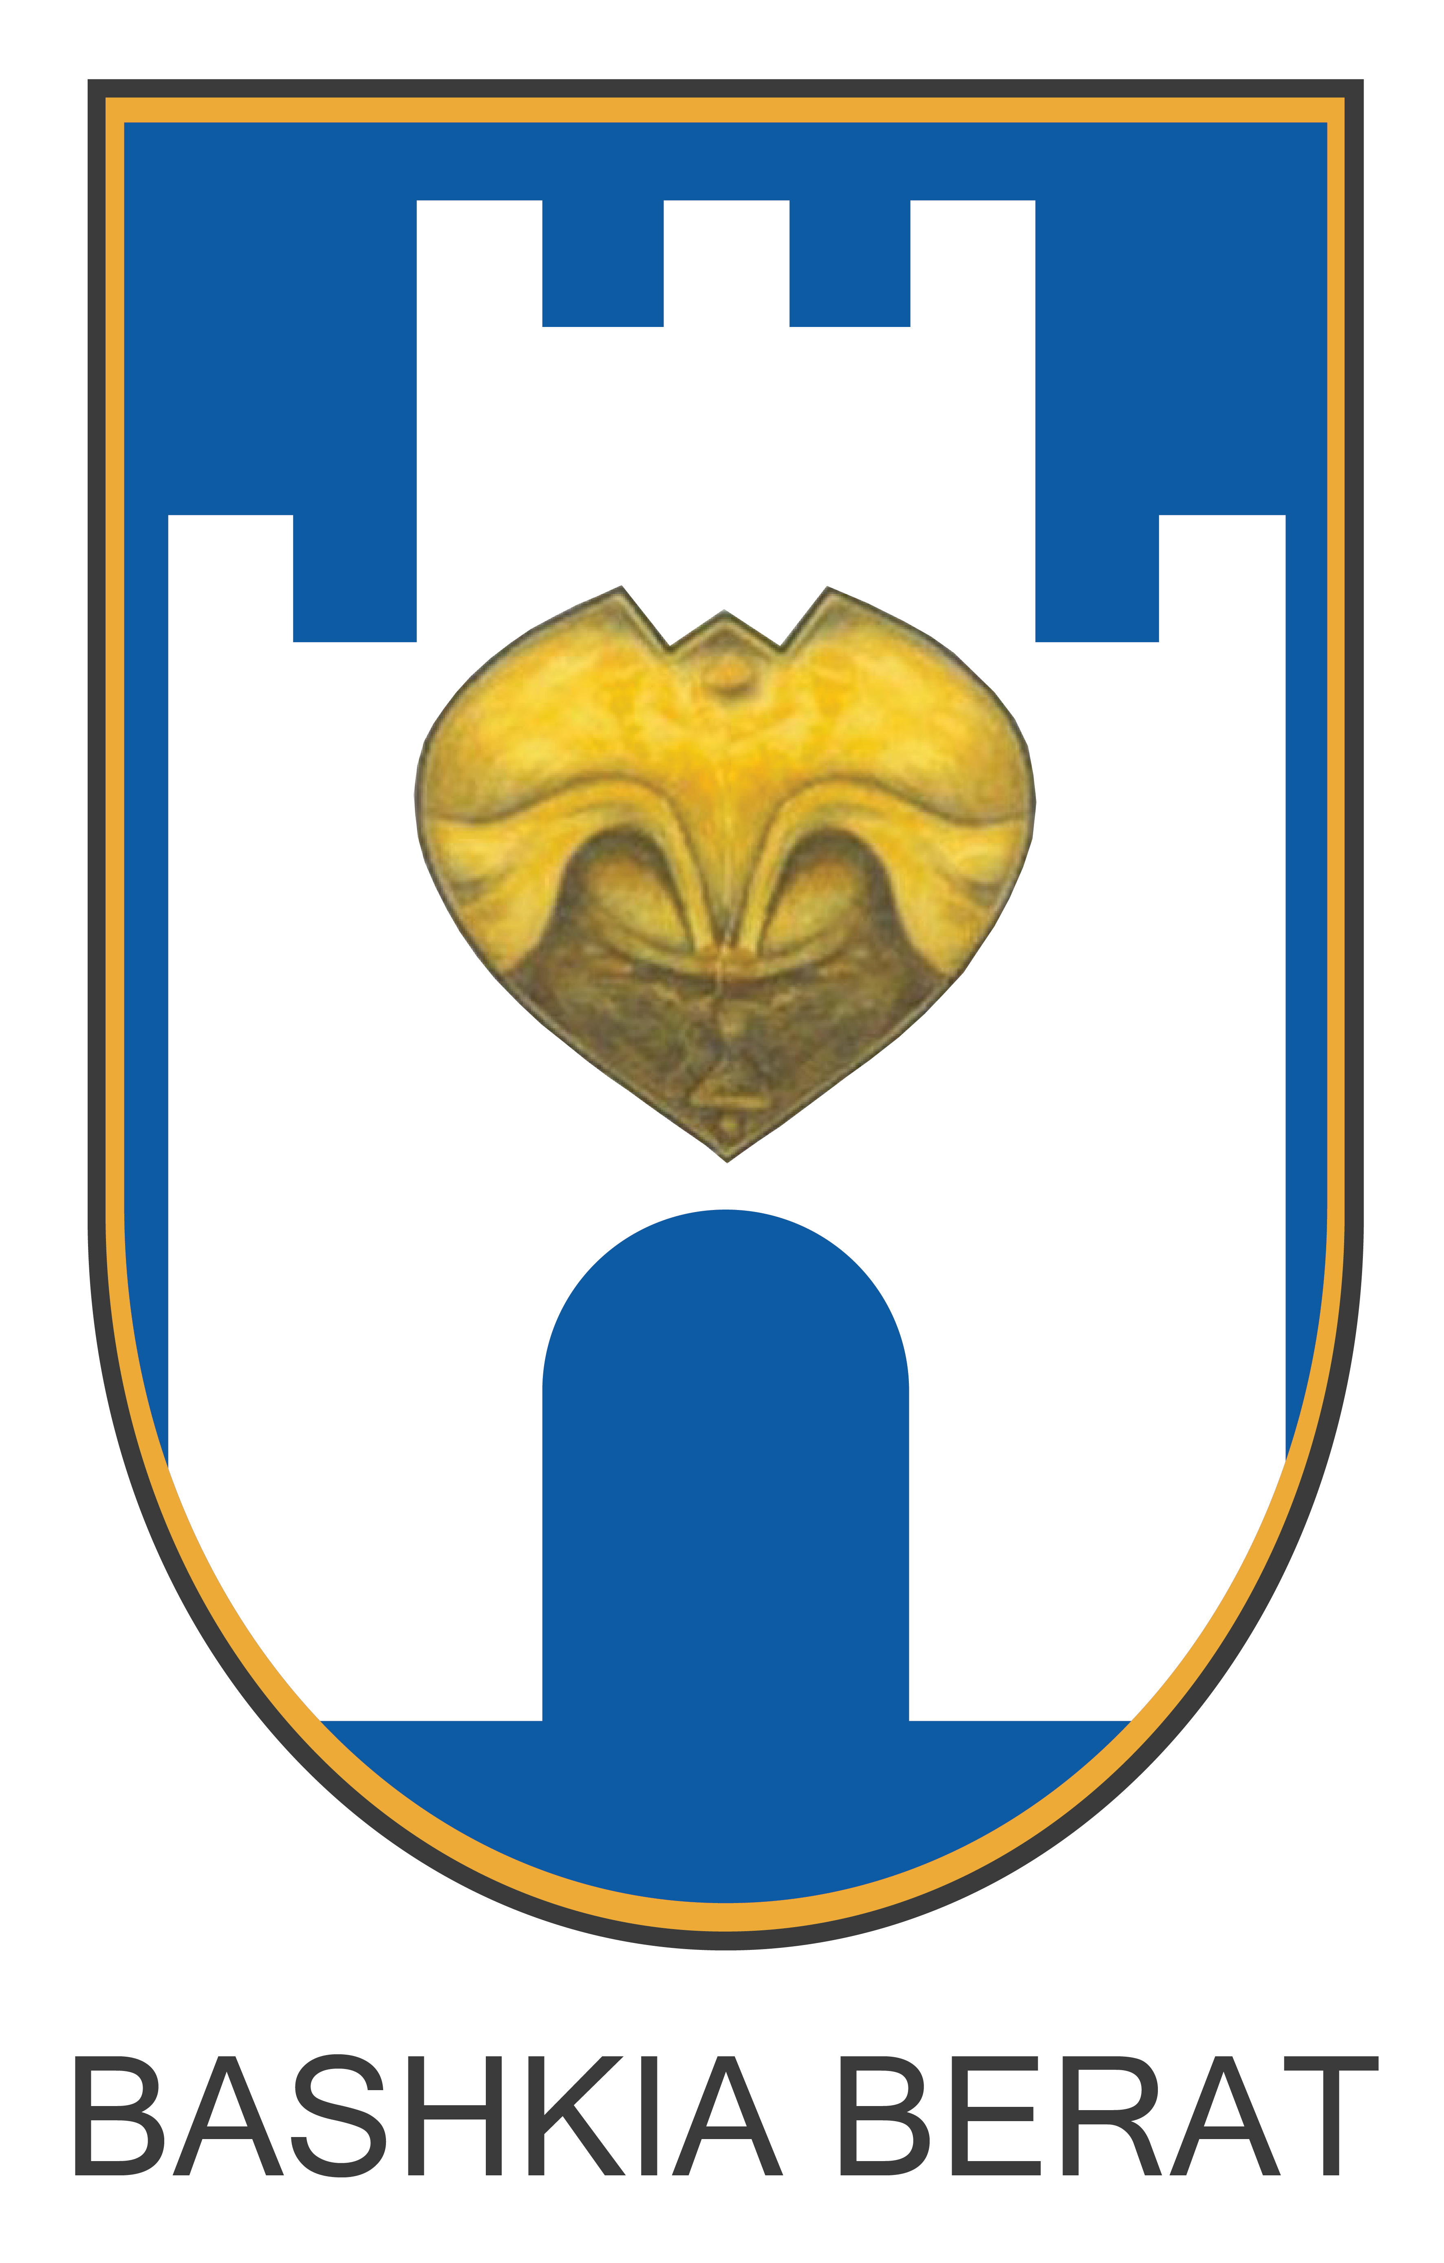

Projekti Turizëm i Aksesueshëm

Financuar nga Progarami IPA CBC Greqi Shqipëri i Komisionit Evropian.

Partnerë në projekt : Bashkia Berat, Instituti i Kërkimeve Urbane Tiranë, Shoqata Rajonale e Bashkive te Epirit ( Greqi), Organizata ESAMEA (Greqi), Njesia Menaxhuese e Parkut Kombetar Pindos – Sit Unesco ne Greqi.

Projekti turizëm i aksesueshëm synon të përmirësojë aksesueshmërinë turistike të burimeve kulturore dhe natyrore në qytetin e Beratit.

Disa nga produktet të cilat do të synohen të arrihen përmes projektit:

Krijimi i listave të aseteve kulturore, bukurive natyrore, etj. si dhe vlerësimi i tyre për aksesueshmërinë për Personat me Aftësi Ndryshe.
• Studime të përbashkëta dhe veprime pilote, plane të përbashkëta menaxhimi, strategji për mbrojtjen dhe zhvillimin e qëndrueshëm të aseteve në zonën Ndërkufitare.
• Krijimi i standardeve të aksesit për asetet kulturore dhe ato mjedisore si dhe krijimi i një manuali i praktikave të mira për zhvillimin e tyre të qëndrueshëm.
• Ndërhyrje restauruese bazuar mbi konceptin “Design for All” në Berat dhe në Parkun e Pindosit.
• Sisteme dhe mjete promovuese: duke përfshirë (a) krijimin e një aplikacioni për të dhënë mbështetje naviguese për personat me aftësi të kufizuara dhe (b) materiale të printuara për të ilustruar rrugët dhe pikat me interes për PAN
• Veprime për rritjen e ndërgjegjësimit;
• seminare për profesionistë të turizmit në zonën Ndërkufitare.
Vlera e buxhetit 134 mije euro

